「基礎材料科學導論-高中生自主學習課程」

Homework

1. 證明六方最密堆積晶體的 c/a 理論比值是 1.63

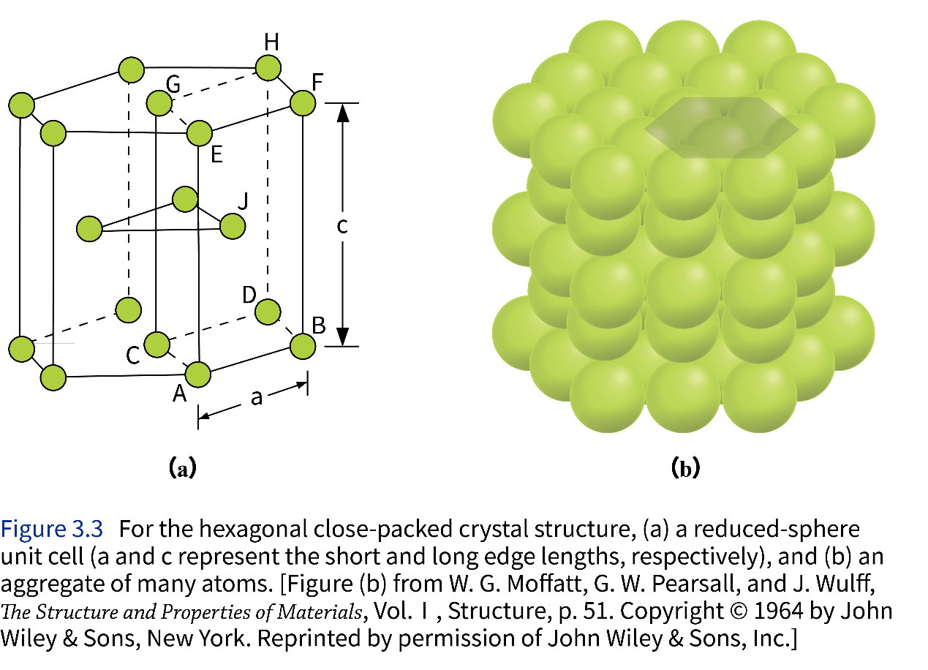

2. 算出簡單立方的原子堆積因子(Atomic packing factor).

3. 算出Diamond cubic structure 的原子堆積因子(Atomic packing factor)

4. 下載矽晶體模型JPG檔案，印出並完成矽晶體球模型

5. 以保麗龍球製作一面心立方體結構的單位晶格

6. 以保麗龍球製作一體心立方體結構的單位晶格